На пляже было очень весело. Больше всех веселился Бегемот, плескаясь в тёплой воде под яркими лучами солнца.
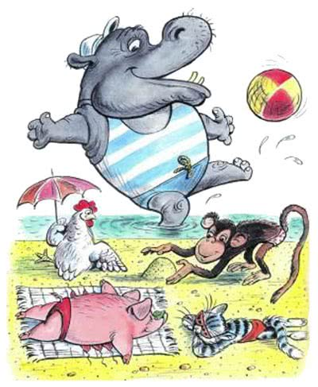Когда Бегемот вылез из воды на 6epeг, он увидел большое объявление.
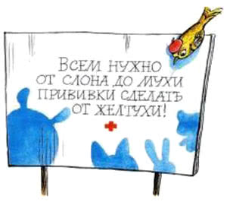
Не успел Бегемот прийти домой, как тут же приска­кал Кенгуру-почтальон:— Вот повестка: вам явиться на прививку. Бегемот не на шутку испугался.
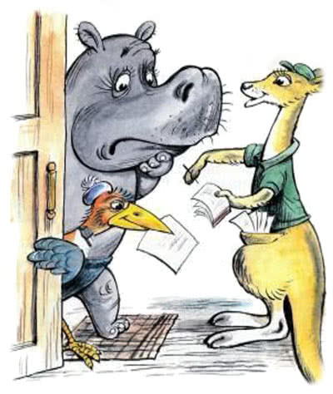— Чепуха, — сказал ему друг Марабу. — Уколют — раз! — и всё!В приёмной поликлиники Бегемот дрожал от страха.
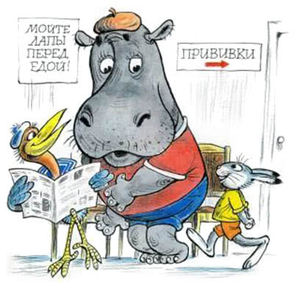— А ты будешь меня за руку держать? — всё время спрашивал он своего друга Марабу.— Буду, буду… — отвечал Марабу.— В первый раз вижу белого Бегемота! — воскликнул Доктор. — А может быть, он просто боится укола?— Это особенный Бегемот, — объяснил Марабу, — он ко­гда как: то серый, то белый…
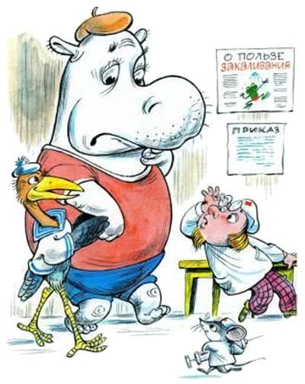Пока Доктор выбирал иголку побольше, специально для бегемотовой кожи, Бегемот исчез… Все бросились искать Бегемота.— Его нужно найти! Он может заболеть желтухой!А Бегемот спрятался от преследователей и спокойно пошёл домой.
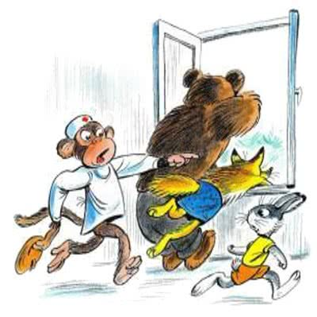
На другое утро Марабу зашёл к Бегемоту и, увидев его, в ужасе закричал:— Что с тобой? Ты совсем жёлтый! Как лимон! Марабу немедленно позвонил Доктору.
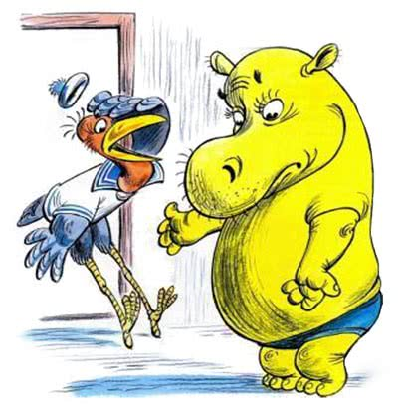
— Доктор, что делать? Бегемот стал жёлтый-прежёлтый…— Но вы же сами говорили — ваш Бегемот особенный: он то серый, то белый…— Да нет, Доктор, тогда он просто побелел от страха. -Ах так!… Это другое дело. Очевидно, у него желту­ха. Высылаю «скорую помощь»!Обезьянки-санитары быстро отнесли на носилках Беге­мота в машину «скорой помощи» и увезли в больницу.
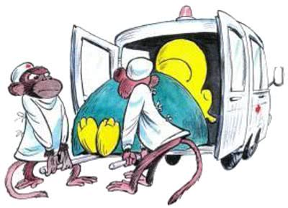
Когда Марабу пришёл в больницу навестить своего больного друга, Бегемот попросил его:— Мне очень скучно лежать: расскажи какую-нибудь сказку.— Xopoшo, — сказал Марабу. — «Жил-был Бегемот. Он ужас до чего боялся прививок…»— Смотрите! — закричал Доктор, — что с Бегемотом? Он был серым, белым, жёлтым, а теперь он совсем красный! Это какой-то необыкновенный Бегемот!
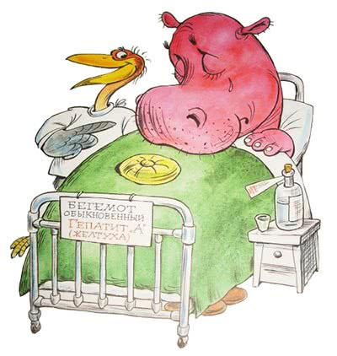— Нет, Доктор. Это самый обыкновенный Бегемот, — ска­зал Марабу, — только ему стыдно, что он так боялся при­вивок.
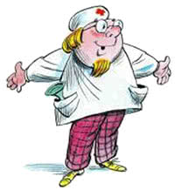
Иллюстрации: В.Сутеев.

